INSTITUCIÓN EDUCATIVA LA SALLE DE CAMPOAMOR PROYECTO DE DEMOCRACIA 2021

“Un camino hacia la participación democrática”
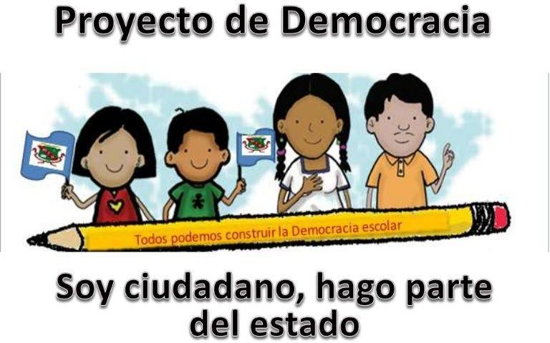
Blanca Dolly Builes
Javier Blandón
Gloria Gómez
Edith Natalia Osorio
Jorge Arroyave
Gigliola Martínez
Mario Serna,
Milena Perdomo
Doralba Ríos.

INSTITUCIÓN EDUCATIVA LA SALLE DE CAMPOAMOR

2021

NOMBRE DEL PROYECTO: “Un camino hacia la participación democrática”

RESPONSABLE: Blanca Dolly Builes, Javier Blandón, Gloria Gómez, Edith Natalia Osorio, Jorge Arroyave, Gigliola Martínez, Mario Serna, Milena Perdomo, Doralba Ríos.
NORMATIVIDAD QUE JUSTIFICA EL DESARROLLO DEL PROYECTO (LEY, DECRETO U OTRA NORMA)

- Artículo 41 de la constitución política de Colombia.
- Articulo 14 y 23 de la ley general de educación junio 14 del 2006.
- Artículo 36 del decreto 1860 de agosto 3 de 1964 Democracia participativa y gobierno escolar
- Ley 1013 de enero 23 de 2006; ley que modifica el literal “a” del artículo 14 de la Ley 115
- Ley 1029 de junio 12 de 2006; esta reglamente la Ley 1013; por lo cual se modifica el artículo 14 de la Ley 115
- Ley 70 de 1993 Capítulo II artículo 3: El reconocimiento y la protección de la diversidad étnica y cultural y el derecho a la igualdad de todas las culturas que conforman la nacionalidad colombiana. La participación de las comunidades negras y sus organizaciones sin detrimento de su autonomía, en las decisiones que las afectan y en las de toda la Nación en pie de igualdad, de conformidad con la ley.
- Artículo 21. integración del consejo directivo
- La constitución reconoce la participación de deberes y derechos en los artículos 1,2,40,95 y lo determina en el ámbito educativo la ley 115del 94, decreto1860 del mismo año y acuerdos 41 y 75
- ORDENANZA 26 DEL 30 DE DICIEMBRE DE 2009: Por medio de la cual se establece la figura del Contralor Estudiantil.
- La mediación escolar se encuentra estipulada en el acuerdo municipal O/5 del 2010 que dispone la mediación como herramienta para la solución pacífica de conflictos en la escuela, la ley1620 del 2013 o ley de convivencia escolar
- Circular 201760000024 del 17 de agosto de 2017 el líder Sos Vos.

REFERENTE TEOTICO

- https://www.mineducacion.gov.co/1621/articles-75768_archivo_pdf.pdf (Se anexa archivo en PDF, “Formar para la ciudadanía”)
- https://www.mineducacion.gov.co/1621/articles-116042_archivo_pdf4.pdf (Se anexa archivo PDF, “Porque formar en competencias ciudadanas”)
- https://www.mineducacion.gov.co/1759/articles-327397_archivo_pdf_proyecto_decreto.pdf (Se anexa archivo PDF, “Ley 1620 convivencia escolar”)
- https://www.funcionpublica.gov.co/documents/418537/506911/2017-08-16_Abc_ley_1757_2015_Estatuto_participacion.pdf/bd0387b5-7b63-4067-bbbf-ead2e16e0d5b#:~:text=Ley%201757%20(06%2C%20julio%2C,derecho%20a%20la%20participaci%C3%B3n%20democr%C3%A1tica.&text=Nota%3A%20La%20Ley%201757%20de,existente%20sobre%20el%20voto%20popular. (Se anexa archivo PDF, “ley 1757 participación democrática en Colombia”)
PRESENTACIÓN DEL PROYECTO:

El proyecto Democracia Escolar de la IE La Salle Campoamor busca fortalecer habilidades de liderazgo en los estudiantes y promover su participación constructiva en la transformación de sus comunidades educativas y de la ciudad. La situación actual del país invita a considerar la importancia de la formación en competencias ciudadanía en cada una de las comunidades educativas; dado que la educación comienza en el grupo primario de socialización “familia” se hace indispensable el trabajo mancomunado con padres de familia y estudiantes para garantizar que las personas en formación, reciban una educación integral y la construcción de una sociedad democrática. Y en este sentido la conformación del gobierno escolar y estudiantil en la Institución, ha propiciado las acciones de democracia y autoridad con la comunidad educativa; esto a su vez ha facilitado la participación activa de los estudiantes en el manejo de diversas competencias ciudadanas como el liderazgo, el compromiso y cuidado de los bienes comunes, la organización en la participación autónoma en diferentes eventos dentro y fuera del aula. En el presente documento se comparte el plan de acciones y cronogramas a desarrollar durante el año escolar, así mismo las diferentes estrategias contempladas en el proyecto sugieren alternativas que se complementan entre sí y apuntan a la construcción de la conciencia colectiva, compromiso social y respeto por la vida propia y por la de los demás. Es por esto que se reconoce el poder y la capacidad que tienen los y las jóvenes de Medellín para transformar su proyecto de vida, su comunidad, su ciudad y su país, con el ánimo de aportar al cambio social desde la innovación educativa.

JUSTIFICACIÓN:
La institución propende por la formación de personas íntegras, capaces de asumir nuevos retos, que implica, entre otros aspec tos, el manejo pacífico y dialogado de conflictos individuales o colectivos, una sociedad democrática, tolerante y respetuosa de la diversidad, con propósitos de bienestar general.
A través de la orientación en el uso y disfrute del espacio escolar, los docentes forman a los alumnos en la valoración, el respeto y el comportamiento cívico en los espacios públicos de la sociedad el niño que aprende a cuidar el patio de recreo de su escuela, dentro de este concepto aprende también a cuidar un parque público. Los docentes tienen buenas experiencias en involucrar a los alumnos en el cuidado y ornato de los espacios escolares; la comprensión de la escuela como espacio público, por parte de docentes y alumnos, le da un sentido democrático a estas acciones. La conservación y el cuidado de los espacios públicos para uso y disfrute colectivo, son comportamientos.
Los docentes en la orientación sobre el uso de los materiales de la escuela, pueden formar y fortalecer en los niños, el concepto de bien común: tanto los espacios como los objetos y elementos de una sociedad, hacen parte del bien común de esta, también pueden desarroll ar el sentido histórico de la sociedad, mostrando como los espacios y servicios sociales que hoy disfrutamos, constituye el patrimonio que otras generaciones nos dejaron y la responsabilidad social que tenemos de cuidar y enriquecer el bien común de nuestra sociedad para el uso y disfrute de las generaciones venideras. El niño que aprende desde pequeño a utilizar los espacios y objetos de uso colectivo y a percibirlos como parte del buen común de la sociedad, no intentará usufructuar en beneficio propio, lo que pertenece a todos. Conductas que hoy reprochamos como: daños a los vehículos de servicio público, a las instituciones escolares o del Estado, a los teléfonos públicos, lugares públicos de recreación, ocupación de los andenes, contaminación del agua y el ambiente, la destrucción de la selva y los bosques para beneficio privado, son claros indicadores de la necesidad de generar en nuestros niños y jóvenes un profundo sentido del bien público.
POBLACIÓN POR TRABAJAR:

Este proyecto está dirigido a toda la comunidad educativa, con proyección al entorno social de la Institución.
DIAGNOSTICO DEL ESTADO ACTUAL DEL PROYECTO

La situación actual del país invita a considerar la importancia de la formación en competencias ciudadanía en cada una de las comunidades educativas; dado que la educación comienza en el grupo primario de socialización “familia” se hace indispensable el trabajo mancomunado con padres de familia y estudiantes para garantizar que las personas en formación, reciban una educación integral y la construcción de una sociedad democrática. Y en este sentido la conformación del gobierno escolar y estudiantil en la Institución, ha propiciado las acciones de democracia y autoridad con la comunidad educativa; esto a su vez ha facilitado la participación activa de los estudiantes en el manejo de diversas competencias ciudadanas como el liderazgo, el compromiso y cuidado de los bienes comunes, la organización en la participación autónoma en diferentes eventos a través de los canales de comunicación virtual como la página Web institucional, Meet, YouTube, debido a la contingencia por la que atraviesa el país por la pandemia.
PROBLEMÁTICA QUE CONVOCA:

Por medio de este proyecto se pretende mejorar, superar o prevenir situaciones negativas que se puedan encontrar dentro del proceso de participación y convivencia de quienes hacen parte de la Institución, por lo tanto, se incentivan acciones como:

- Promover la participación estudiantil en los procesos democráticos de nuestro entorno.
- Resignificar el papel de mediador escolar
- Cultura de la no violencia
- Establecer pautas para la convivencia escolar,
- Suscitar la solución pacífica de los conflictos.
- Promover el liderazgo positivo en la comunidad educativa.
OBJETIVO GENERAL:
Educar y empodera los liderazgos estudiantiles y en la IE La Salle Campoamor, dirigiendo esfuerzos pedagógicos a la formación del ser y el hacer para el servir, permitiendo que los jóvenes transformen sus realidades personales, la de su entorno y la de su ciudad.

OBJETIVOS ESPECÍFICOS:

Fomentar una cultura de derechos humanos, constitucionales de los niñ@s para la convivencia y la paz

Organizar el proceso democrático para elegir los representantes del Consejo Estudiantil, la Personería Escolar, Representantes de los docentes, Junta de padres de familia, consejo de padres y junta de exalumnos del Establecimiento Educativo, para conocer, divulgar y promover el respeto por el Manual de Convivencia.

Organizar a los estudiantes, padres de familia y docentes con espíritu de liderazgo para orientar diferentes actividades que se realizarán durante el presente año lectivo.

Liderar la organización de eventos que fomenten el amor por la patria y el sentido de pertenencia a la institución educativa.

Vivenciar las diferentes formas de participación ciudadana

Organizar el gobierno escolar de la institución para liderar eventos democráticos que brinden la oportunidad de participar en la solución de problemas comunes en la Institución.

Preparar a los estudiantes para participar autónomamente en la toma de decisiones, relacionadas consigo mismo y con el futuro de la Institución educativa, promoviendo el ejercicio de la democracia, el espíritu cívico y la solidaridad.

ESTRATEGIAS A UTILIZAR

- Lanzamiento del proyecto para conocimiento de toda la comunidad educativa
- Dar a conocer a la comunidad en general promocionando de manera creativa el proceso democrático.
- Trabajo articulado con el comité de convivencia.
- Socialización de las funciones y perfiles de representantes de grupo, personeros, contralores escolares, mediadores y gestor de paz
- Orientación por parte de docentes directores de grupo sobre las responsabilidades y seriedad de las funciones y perfiles que deben asumir
- Inscripción de estudiantes a los diferentes cargos
- Voto electrónico
- Direcciones de grupo donde se trabaja liderazgo y perfil de los lideres escolares
- Sensibilización desde el área de ciencias sociales frente a la importancia de la participación en los espacios institucionales
- Implementar la cultura de tolerancia, y respeto por las diferencias y cuidados del espacio y recursos de bien común
- Empoderamiento de los líderes en competencias ciudadanas y de derechos humanos
- Conmemoración del día de la mujer y día del hombre
- Conmemoración de la antioqueñidad
- Conmemoración del 20 de julio

LOGRO POR ALCANZAR:

- Sensibilizar y concientizar a los estudiantes sobre su papel como voceros y líderes del plantel educativo.
- Desarrollar actividades enfocadas en la solución de problemáticas planteadas por la comunidad.
- Orientar a los estudiantes en torno al liderazgo positivo y toma de decisiones colectivas
- Promover la importancia que tiene la democracia para la vida en sociedad
- Propiciar mecanismos de participación y prácticas democráticas que garanticen la formación de ciudadanos competentes dentro y fuera de la Institución
- Conformar el gobierno escolar mediante la participación democrática de la comunidad educativa
COMPETENCIAS POR DESARROLLAR:

- Liderazgo propositivo
- Trabajo en equipo
- Comunicativas
- Competencias ciudadanas
- Pensamiento social
- Pensamiento reflexivo y sistémico
METAS:

- Potencias el liderazgo entre los estudiantes de la Institución Educativa la Salle de Campoamor, a partir de la transformación de problemáticas escolares que ayuden a revindicar el ejercicio político en la escuela y la sociedad.
- Practicar y asumir valores democráticos, propuestos a nivel de logros institucionales.

- Participar con liderazgo en las actividades de conformación del Gobierno Escolar.

- Impulsar la participación ciudadana en los distintos procesos democráticos.

- Conformar el gobierno escolar de la Institución.

- Incentivar a la participación democrática y al pluralismo social.
- Fomentar la participación hacia la búsqueda de soluciones pacíficas de conflictos.
- Beneficiar la comunidad educativa de manera democrática para que luego sea experiencia significativa
- Disponer de los medios tecnológicos para el proceso electoral en la Institución en casa
EJES TEMÁTICOS PARA LA TRANSVERSALIDAD

- Ética y valores: responsabilidad, autonomía y autocontrol, liderazgo, convivencia, resolución pacífica de conflictos
- Sociales, democracia y afrocolombianidad: democracia participativa
- Tecnología e informática: las TIC en los procesos electorales
METODOLOGÍA:
- Aplicación de la metodología C3
- Etapa de inducción y educación hacia el proceso electoral por parte de la Secretaria de Educación de Medellín y docentes encargados del proyecto de democracia.
- Sensibilización y reconocimiento del perfil de los líderes escolares.
- Elección de representantes de grupo
- Postulaciones de candidatos a personería, contraloría y mediadores de convivencia
- Reuniones con los estudiantes postulados y sus colaboradores
- Socialización de proyectos por parte de los postulados a personería y contraloría
- Organización electoral
- Involucrar a directivos y padres en el día D
- Votaciones virtuales y escrutinio (seguimiento del proceso)
- Habrá revocatoria de mandato en caso de incumplimiento de funciones o situaciones tipo II y III
RECURSOS:
- Financieros: Recursos de la Institución
- Humanos: Directivas, docentes responsables del proyecto de democracia, docentes, estudiantes y padres de familia
- Tecnológicos: Pagina Web institucional, Google Meet, YouTube, WhatsApp, Correo electrónico, computador, celular
- Externos: Secretaría de Educación, Personería Municipal, contraloría Municipal, consejo Municipal de juventudes, Programa Entorno Protector
EVALUACIÓN:

- Después de realizar las actividades los docentes encargados del proyecto democracia harán una evaluación donde involucren directivos, estudiantes, docentes y padres de familia, con el fin de identificar las oportunidades de mejora para los procesos democráticos para años posteriores.
- Identificación de fortalezas y debilidades del día D con el fin de continuar fortaleciendo dicho proceso
- Seguimiento a la ejecución y divulgación de las propuestas presentadas por los diferentes líderes escolares.

RONOGRAMA DE ACTIVIDADES DE PROYECTO: DEMOCRACIA 2021

N.º | FECHA | ACTIVIDAD | RESPONSABL  E
1 | Febrero 2 | Reunión integrantes proyecto de democracia:  - Delegación de funciones  - Establecimiento de acuerdos  - Organización inicial del temas para dirección de grupo (Liderazgo y Perfil de los representantes estudiantiles). | Blanca Dolly Builes, Javier Blandón, Gloria Gómez, Edith Natalia Osorio, Jorge Arroyave, Gigliola Martínez, Mario Serna, Milena Perdomo, Doralba Ríos.
2 | Febrero 2 al 5 | - Inscripción estudiantes postulados a personería y contraloría Escolar  - Análisis de perfiles de los estudiantes inscritos teniendo en cuenta los parámetros establecidos en el Manual de convivencia.  - Dirección de grupo  Tema: liderazgo | Blanca Dolly Builes, Javier Blandón, Gloria Gómez, Edith Natalia Osorio, Jorge Arroyave, Gigliola Martínez, Mario Serna, Milena Perdomo, Doralba Ríos.  Directores de grupo
3 | Febrero 8 al 12 | - Citación de estudiantes inscritos a ser representantes estudiantiles, que no cumplen con el perfil establecido en el manual de convivencia. | Edith Natalia Osorio, Javier Blandón, Carlos Penagos
4 | Febrero 11 | Reunión informativa programada por Secretaría de educación y el programa Entorno Protector  Tema: Proceso de elección lideres escolares. | Secretaría de Educación, Edith Natalia Osorio, Javier Blandón
5 | Febrero 17 | Realización de agenda para la elección de Representante de Grupo y Mediador Escolar | Edith Natalia Osorio, Gigliola Martínez, Jorge Arroyave, Mario Serna, Milena Perdomo, Doralba Ríos.
6 | Febrero 19 | Dirección de grupo:  Tema: Perfil de los líderes estudiantiles  Elección de Representante de Grupo y Mediador Escolar. | Directores de grupo
7 | Febrero 23 | Capacitación Secretaría de educación y el Programa Líderes Futuro  Tema: Porque ser líderes escolares  Reunión con estudiantes postulados a ser líderes escolares con el objetivo de guiar a los estudiantes en proceso democrático, aclarando sus dudas y escuchando sus sugerencias.  Sorteo del número del tarjetón con los estudiantes postulados a Personería y Contraloría Escolar. | Secretaría de Educación y el programa Líderes Futuro  Edith Natalia Osorio, Gigliola Martínez, Javier Blandón, Esteban Rodriguez.
8 | Febrero 22 al 26 | Elección representante de padres de familia al Consejo de Padres  Simulacros de votación en la página institucional para hacer las adecuaciones pertinentes. | Directores de grupo  Jorge Arroyave
9 | Febrero 26 | Elección representante de docentes al Consejo Directivo. | Docentes cada uno en su respectiva jornada

10 | Marzo 1 al 13 | Orientación a los estudiantes postulados a Personería y Contraloría escolar en la elaboración de sus propuestas y video de campaña. | Edith Natalia Osorio, Esteban Rodríguez del programa Entorno Protector
11 | Marzo 3 | Inscripción de estudiantes postulados a Personería y Contraloría Escolar ante Secretaría de Educación.  Reunión con representantes de grupo para realizar la elección del Consejo de estudiantes. | Directores de grupo y Docentes del proyecto  Edith Natalia Osorio, Javier Blandón, Esteban Rodríguez del programa Entorno Protector
12 | Marzo 13 | Envío de videos de campaña de estudiantes postulados a Personería y Contraloría escolar a líder del proyecto y coordinación para ser valorados. | Edith Natalia Osorio, Javier Blandón
13 | Marzo 15 | Capacitación sobre liderazgo con Secretaría de Educación y el Programa Entorno Protector a representantes de grupo del grado 11° y a los estudiantes postulados a Personería y Contraloría Escolar. | Secretaría de Educación, Esteban Rodríguez del programa Entorno Protector
14 | Marzo 16 | Montaje en la página institucional de los videos con las campañas enviados por los estudiantes postulados a Personería y Contraloría Escolar. Envío de los videos a los docentes para ser socializados en clases.  Organización de tarjetón y disposición de la página institucional para las elecciones de Personero y Contralor Estudiantil. | Jorge Arroyave
15 | Marzo 18 | Sensibilización desde Secretaria de Educación a estudiantes postulados a Personería y Secretaría de Educación.  Reunión con el Consejo de Estudiantes para elección del Representante de los Estudiante, quien asiste al Consejo Directivo. | Secretaría de Educación  Edith Natalia Osorio, Javier Blandón
16 | Marzo 23 | Dirección de grupo para mostrar videos de campañas de los estudiantes postulados a Personería y Contraloría Estudiantil y hacer sensibilización frente al proceso democrático. | Directores de grupo
17 | Marzo 24 | Reunión equipo de democracia para planear el día D | Blanca Dolly Builes, Javier Blandón, Gloria Gómez, Edith Natalia Osorio, Jorge Arroyave, Gigliola Martínez, Mario Serna, Milena Perdomo, Doralba Ríos.
18 | Marzo 25 | Cierre de Campaña  Inscripción de testigos electorales  Envío a docentes de link de Formulario de Google para asistencia del día “D” | Edith Natalia Osorio, Jorge Arroyave
19 | Marzo 26 | Día “D”  Dirección de grupo: Sensibilización sobre los valores democráticos.  Conteo de votos  Publicación en la página institucional de los resultados. | Directores de grupo  Edith Natalia Osorio, Jorge Arroyave

ÓRGANOS DEL GOBIERNO ESCOLAR:

COMPOSICIÓN DEL GOBIERNO ESCOLAR:

Todos los integrantes de la comunidad educativa son agentes de participación en la dirección de la Institución y lo harán por medio de sus representantes en los órganos del Gobierno Escolar, usando los medios y procedimientos establecidos en el Decreto N° 1860 de 1994. Los órganos que conforman el Gobierno Escolar son:

Rectoría: como representante legal de la institución ante las autoridades educativas, ejecutor de las decisiones del gobierno escolar, administrador del personal asignado y evaluador del desempeño docente.

Consejo Directivo: como instancia directiva de participación de la comunidad educativa y de orientación académica y administrativa del establecimiento.

Consejo Académico: como instancia superior para participar en la orientación pedagógica y curricular del establecimiento educativo.

Personería Escolar: como instancia encargada de promover los derechos de los estudiantes.

Contraloría Escolar: como instancia que promueve el buen uso de los recursos y de los bienes públicos de la institución educativa.

Comité de convivencia escolar: como instancia consultora que promueve el ejercicio de los derechos humanos, la educación para la sexualidad y la prevención y mitigación de la violencia escolar.

PERSONERO (A) ESCOLAR: Artículo 28 Decreto N° 1860 de 1994. “Personeros de los estudiantes. En todos los establecimientos educativos el personero de los estudiantes será un estudiante que curse el último grado que ofrezca la institución, encargado de promover el ejercicio de los Derechos de los estudiantes consagrados en la Constitución Política, las Leyes, los Reglamentos y el manual de convivencia”. Artículo 94 Ley N° 115 de 1994. “En todos los establecimientos de educación básica y de educación media y en cada año lectivo, los estudiantes elegirán a un estudiante del último grado que ofrezca el establecimiento, para que actúe como personero de los estudiantes y promotor de sus Derechos y Deberes”.

PROCESO DE ELECCIÓN

El Rector(a) convoca la elección del personero de los estudiantes dentro de los treinta primeros días calendario y para un periodo lectivo anual. El candidato debe ser elegido entre los estudiantes matriculados perteneciente al último grado que ofrezca la Institución. Cada candidato hará su respectiva campaña electoral dentro del establecimiento. La elección será por voto secreto, acogiéndose al sistema de mayoría simple.

FUNCIONES

- Promover el cumplimiento de los derechos y deberes de los estudiantes como integrantes de la comunidad educativa.

- Presentar ante el rector del establecimiento las solicitudes que considere necesarias para proteger los derechos de los estudiantes y facilitar el cumplimiento de sus deberes.

Parágrafo: Las decisiones respecto a las solicitudes del personero de los estudiantes serán resueltas en última instancia por el Consejo Directivo o el organismo que haga las veces de suprema autoridad del establecimiento. Ley 115 de 1994, Artículo 94.

CONTRALOR (A) DE LOS ESTUDIANTES: El Contralor de los estudiantes de los establecimientos educativos será un estudiante del grado décimo o undécimo encargado de promover el buen uso de los recursos y bienes públicos de las Instituciones educativas.

PROCESO DE ELECCIÓN:

El Rector convoca la elección del contralor de los estudiantes dentro de los treinta (30) primeros días calendario periodo lectivo anual. El candidato debe ser elegido entre los estudiantes matriculados perteneciente al grado décimo o undécimo. Cada candidato hará su respectiva campaña electoral dentro del establecimiento. La elección será por voto secreto, acogiéndose al sistema de mayoría simple.

Funciones

1. Contribuir a la creación de la cultura del control fiscal, del buen uso y manejo de los recursos públicos y bienes de la Institución Educativa y de los proyectos del Municipio de Medellín en los cuales la Institución esté involucrada.

2. Vincular a los estudiantes en el desarrollo de las tareas que corresponde a la Contraloría Escolar, con el fin de generar una mayor cultura y conocimiento del ejercicio del control fiscal que compete a las contralorías, en el que hacer de cada Institución Educativa, para velar por la gestión y los resultados de la inversión pública en los proyectos de su entidad.

3. Velar para que los proyectos ejecutados por las diferentes Secretarías del Municipio de Medellín y sus entidades descentralizadas en la Institución Educativa o en el entorno de ésta, satisfagan los objetivos inicialmente previstos.

4. Velar porque la disposición, administración y manejo del restaurante escolar, tienda escolar, proyectos del presupuesto participativo, proyectos del Municipio de Medellín en su respectiva Institución Educativa y su entorno tengan resultados satisfactorios frente a las necesidades inicialmente establecidas.

5. Velar porque los procesos de contratación que realice la Institución Educativa, contribuyan al mejoramiento de la calidad de vida de los educandos y educadores.

6. Conocer el Proyecto Educativo Institucional (PEI), el Manual de Convivencia, el presupuesto y el plan de compras de la Institución Educativa.

7. Presentar a la Comunidad Educativa los resultados de su gestión previa verificación de la Contraloría General de Medellín.

GESTOR DE PAZ: Contribuye con su mediación a que los conflictos entre estudiantes y entre grupos se manejen de forma pacífica y proactiva, mediante la aplicación de estrategias basadas en el diálogo y la negociación. Es ejemplo de convivencia en su entorno familiar y comunitario.

PROCESO DE ELECCIÓN:

Anualmente su elección se realiza en reunión general de mediadores escolares, quienes de común acuerdo eligen entre los mediadores de los grados 9° a 11°, uno de ellos como Gestor de Paz Institucional que cumpla con el perfil.

Funciones

1. Estar dispuesto a solucionar los conflictos en el ambiente escolar.

2. Permitir que cada una de las partes explique lo sucedido.

3. Realizar el proceso de mediación en privado y respetando el debido proceso.

4. Trabajar en equipo con los mediadores escolares.

5. Diligenciar el acta de mediación.

6. Cuando el conflicto no se pueda resolver, hacer uso del conducto regular.

7. Portar la escarapela o chaleco que lo identifica como gestor y mediador de conflictos.

8. Mediar en la solución de los conflictos en los tiempos establecidos y sobre casos de su competencia.

9. Actuar siempre de manera imparcial.

10. Colaborar para que las personas en conflicto aporten sus propias soluciones.

11. Trabajar por el respeto a la diversidad y pluralidad.

PÉRDIDA DE LA INVESTIDURA DE PERSONERO DE LOS ESTUDIANTES, DEL CONTRALOR ESCOLAR Y DEL GESTOR DE PAZ:

Se pierde el carácter de personero o contralor escolar por:

1. No presentarse al Acto de Posesión del Gobierno Escolar sin causa justificada.

2. Incumplimiento en sus deberes como Personero o Contralor.

3. Bajo rendimiento académico por negligencia o permanentes ausencias injustificadas.

4. Incurrir en una situación TIPO I, TIPO II o TIPO III, dentro o fuera de la Institución, que, de motivo a un proceso disciplinario, según el Manual de Convivencia

5. Incompetencia en el desempeño del cargo.

6. Retiro del plantel mediante la cancelación de la matrícula, por situaciones de carácter personal y/o familiar.

7. Renuncia voluntaria al cargo.

8. Revocatoria del mandato por las tres terceras partes de los estudiantes electores.

PARÁGRAFO 1: En caso de que el estudiante elegido al cargo de Personero, Contralor o gestor de paz no asista al acto de posesión, tomará posesión el estudiante que haya obtenido la segunda votación.

PARAGRAFO 2: En caso de no cumplir con las funciones asignadas o de incurrir en faltas graves contra el Manual de Convivencia Escolar, que afecten la buena marcha del Plantel y por tanto la buena imagen del cargo que representa, el Consejo de Estudiantes (la mitad más uno), presentará solicitud de revocatoria del mandato ante el Consejo Directivo, debidamente sustentada y con las pruebas a que hubiese lugar; el Consejo Directivo se reunirá dentro de los tres días hábiles siguientes a la presentación de la solicitud, analizará el caso, para lo cual escuchará al Personero o al Contralor en ejercicio en sus descargos, y dentro de los cinco días 26 hábiles siguientes decidirá sobre la solicitud presentada; de ser aprobada la revocatoria, convocará a nuevas elecciones, dentro de los 15 días hábiles siguientes a la decisión, de Personero(a) o Contralor(a) para el tiempo que resta del mandato.

En el caso del gestor de paz, la nueva elección la realizará el consejo de estudiantes.

CONSEJO ESTUDIANTIL: Es máximo órgano colegiado que asegura y garantiza el continuo ejercicio de la participación de los estudiantes dentro de la institución educativa.

PROCESO DE ELECCIÓN: Los representantes de grupo serán convocados por los integrantes del proyecto de democracia a una reunión general los dentro de los treinta (30) primeros días calendario periodo lectivo anual para realizar la elección del Consejo Estudiantil, el cual estará conformado por un representante por cada grado que haya en la institución y uno de transición a tercero.

Funciones

- Liderar la organización de actividades cívicas, sociales, ecológicas, deportivas y culturales que permitan la participación e integración de los estudiantes, docentes y padres de familia.
- Promover la participación del estudiante en todos los procesos democráticos de la Institución
- Ser veedor de los procesos democráticos que se desarrollan a nivel interno de la Institución escolar
- Exigir al Personero Escolar, el cumplimiento de sus funciones y desarrollo de su plan de trabajo para la Institución
- Recibir y proyectar respetuosamente ante la autoridad competente, todas las sugerencias e inquietudes que surjan a nivel estudiantil
- Exigir el cumplimiento del manual de convivencia por parte estamentos de la comunidad educativa
- Asistir a todas las reuniones convocadas por este organismo, el Personero, y demás comités organizados en la institución edu cativa, para colaborar con el desarrollo de diferentes actividades de carácter pedagógico.
- Elegir el representante de los Estudiantes ante el Consejo Directivo.
- Darse su propia organización interna.

FUNCIONES Y ACTIVIDADES DEL COMITE DE DEMOCRACIA
Tendrá en cuenta las siguientes funciones y actividades:
- Presentar requisitos y funciones de los representantes de los docentes
- Convocar inscripción de aspirantes.
- Recibir programa de los candidatos y evaluar si cumple con los requisitos y de esta forma aceptar o rechazar la inscripción.
- Publicar en el periódico escolar los nombres y programa de los diferentes candidatos
- Definir tiempo y espacio para que cada candidato exponga su programa
- Definir fecha en la cual se convoca a elecciones.
- Presentar a quien corresponda, la lista de recursos y costos de las elecciones
- Organizar y presentar lista de jurados de votación, indicando número de la mesa y función de cada uno.
- Elaborar y organizar las mesas de votación.
- Evitar proselitismo político el día de las elecciones
- Recibir los datos entregados por cada mesa.
- Realizar el escrutinio final de las elecciones
- Elaboración del Acta Final.

ANEXOS

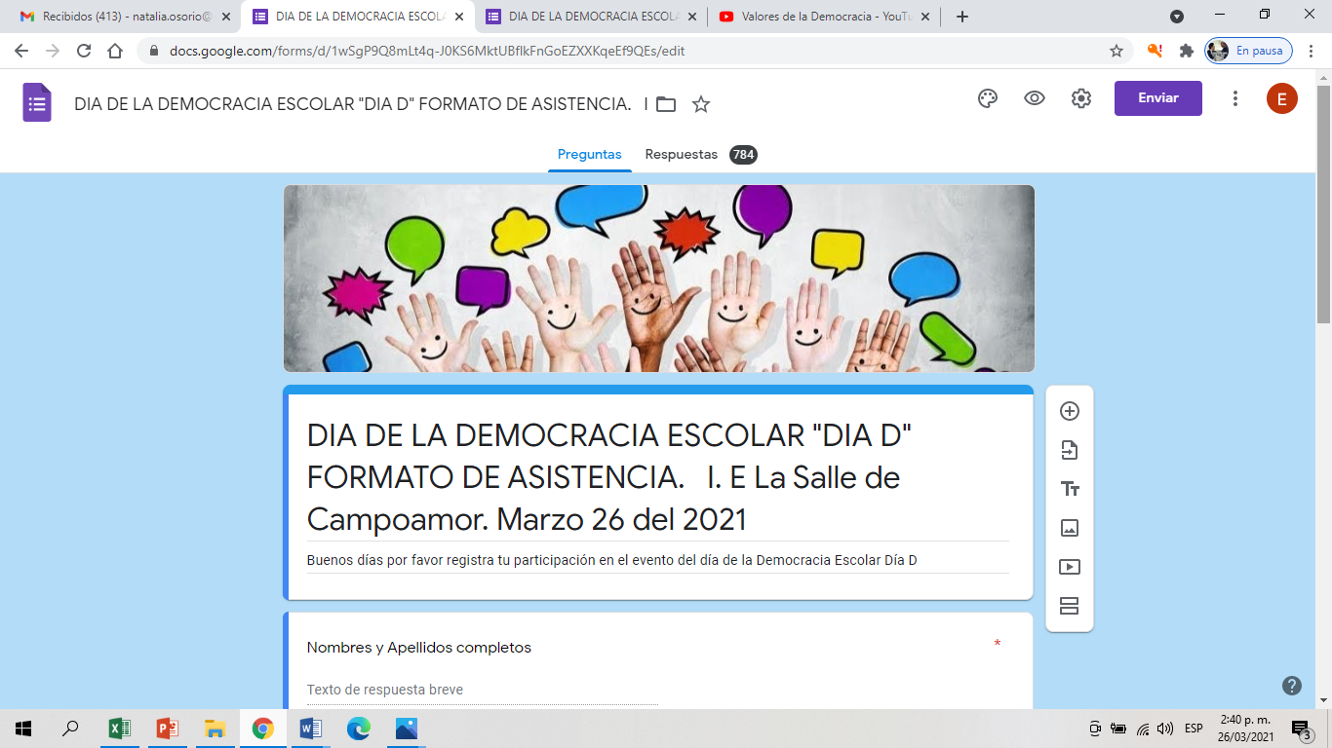

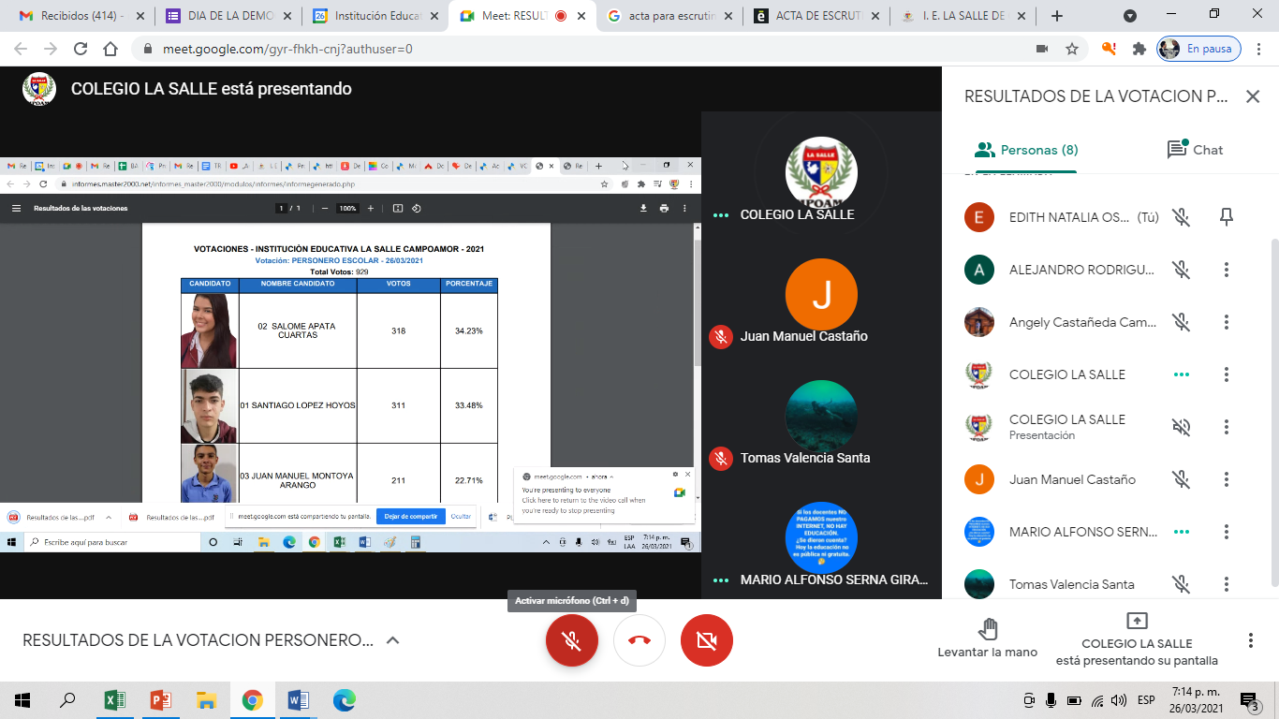
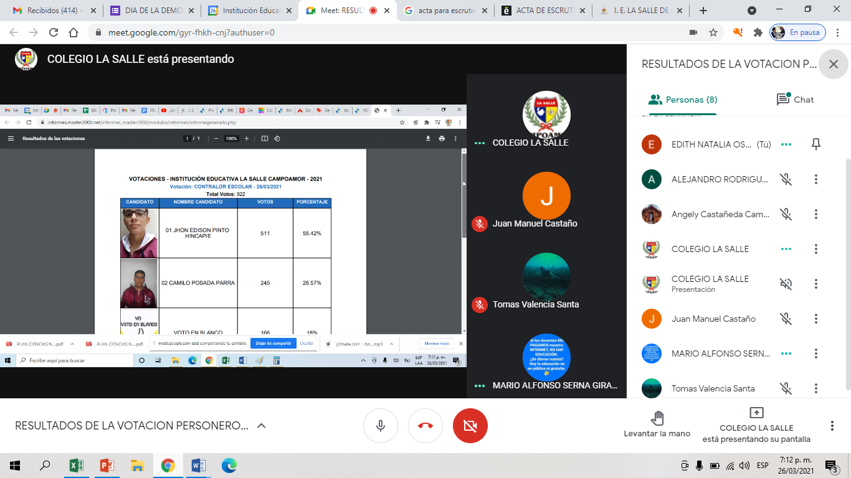

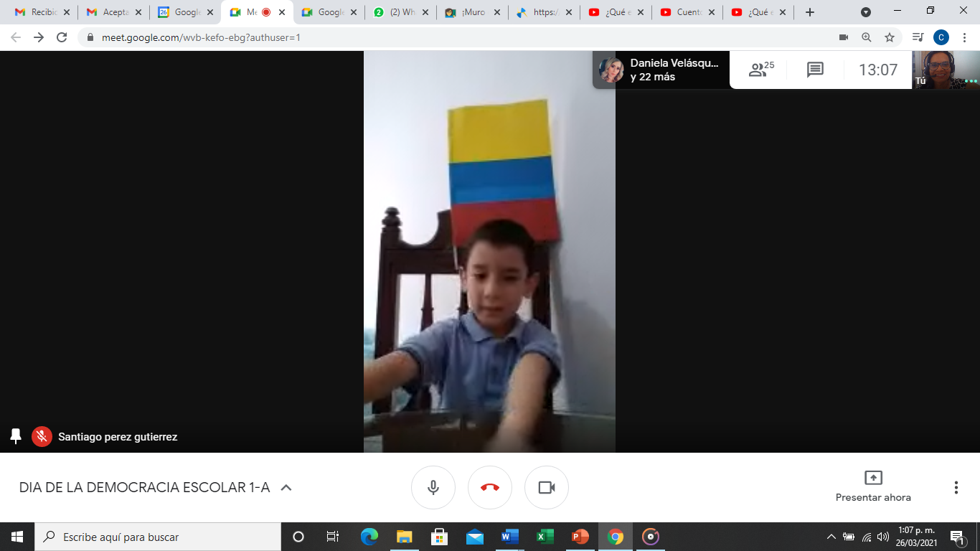

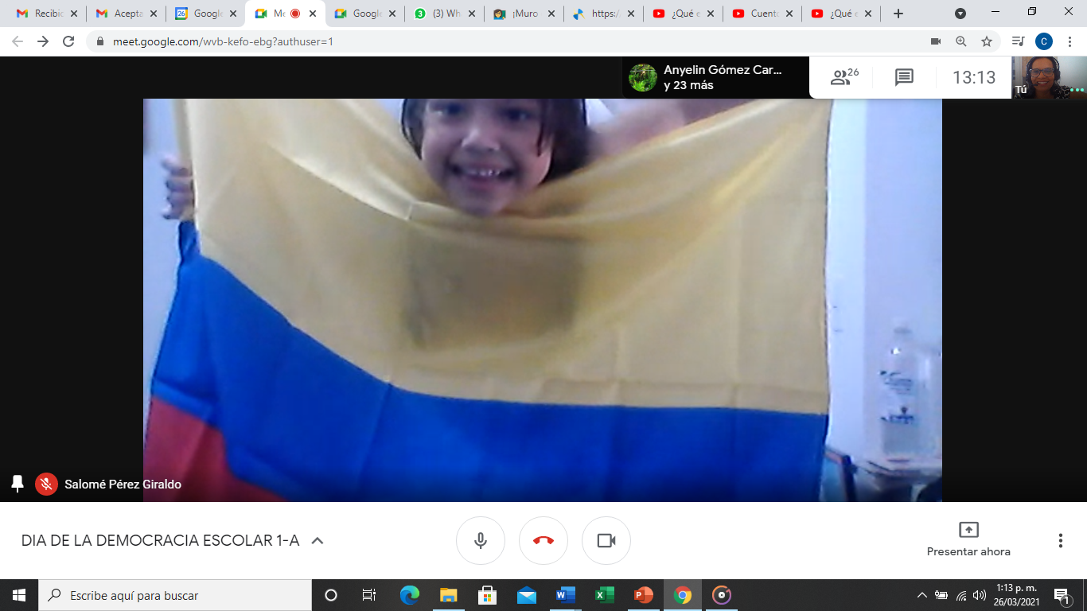

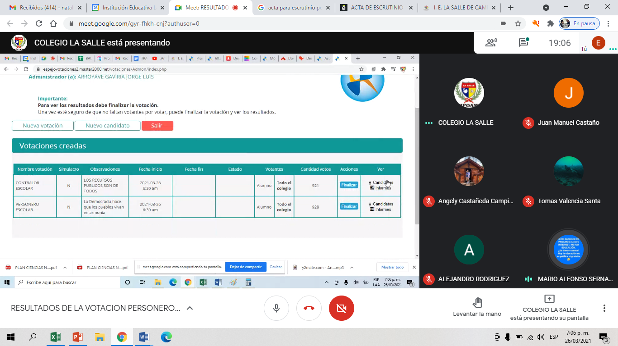

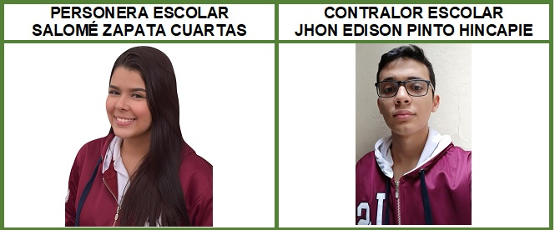

ANEXOS

RESPRESENTANTES DEL CONSEJO ESTUDIANTIL DE LA INSTITUCIN LA SALLE DE CAMPOAMOR 2018 ACTAS ESCRUTINIO, POSECION OTROS
INSTALACIÓN DEL CONSEJO ESTUDIANTIL Y REPRESENTANTE AL COSEJO DIRECTIVO. POSESION DEL PERSONERO, CONTRALOR Y
GESTOR DE PAZ VIDEO GALERIA DE FOTOS

